爱笑女孩的璀璨青春
——教育系2017届学前教育专业毕业生陶凤
陶凤，女，中共党员，安徽巢湖人，合肥学院教育系2017届学前教育专业毕业生。曾任13级教育系学前教育(1)班班长，合肥学院教育系学生会副主席，教育系排球队队长等职务。2016年12月成功考取杭州市经济开发区幼儿园教师编制。
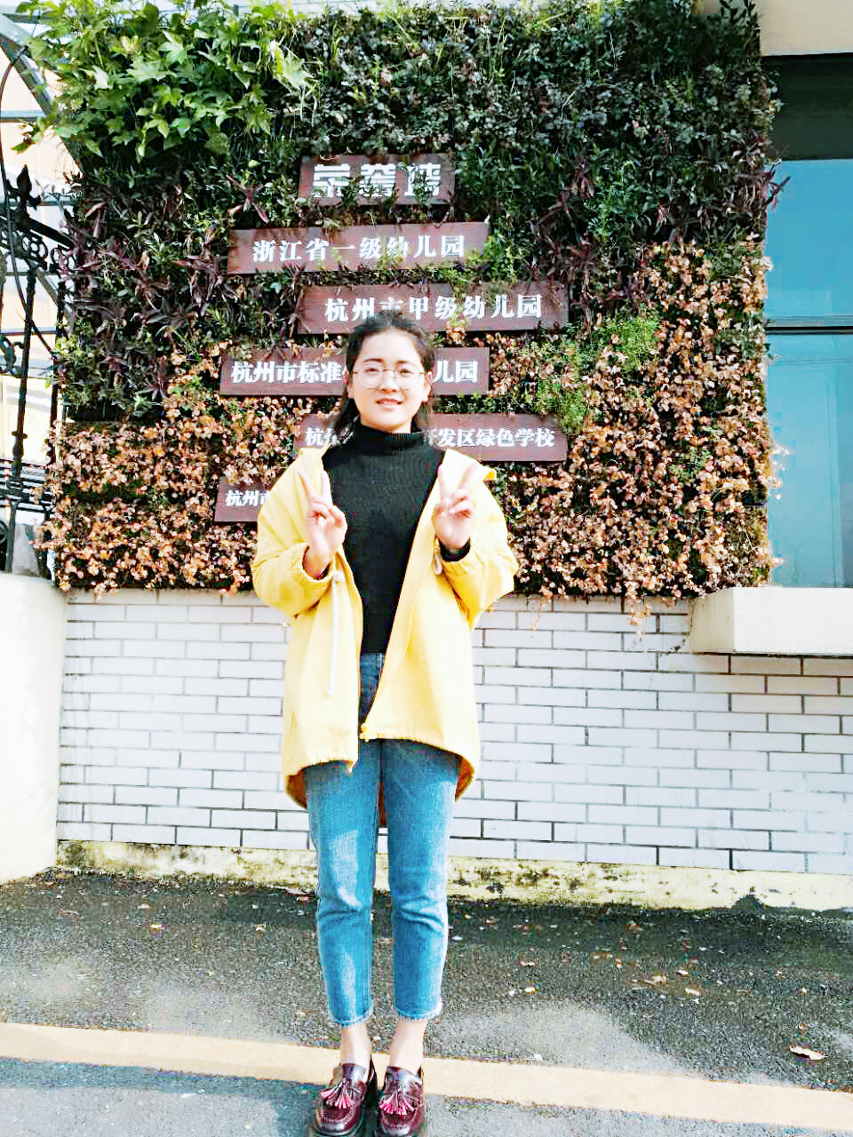
以最灿烂的笑容起航—初遇合院
还记得2013年9月刚入校园，一切都是那么新鲜。大一初始，陶凤最开心的事就是加入了教育系排球队，并且通过自己和队友的共同努力在合肥学院新生杯排球联赛中取得一等奖的好成绩，之后便担任教育系排球队的队长，带领队员驰骋赛场。由于开朗爱笑的性格，她自然而然也就成了队里的开心果，这个爱笑的女孩对一切事物都抱有一颗乐观的心态，生活也因此变得有滋有味！
做一朵努力向上的向日葵——笑对生活
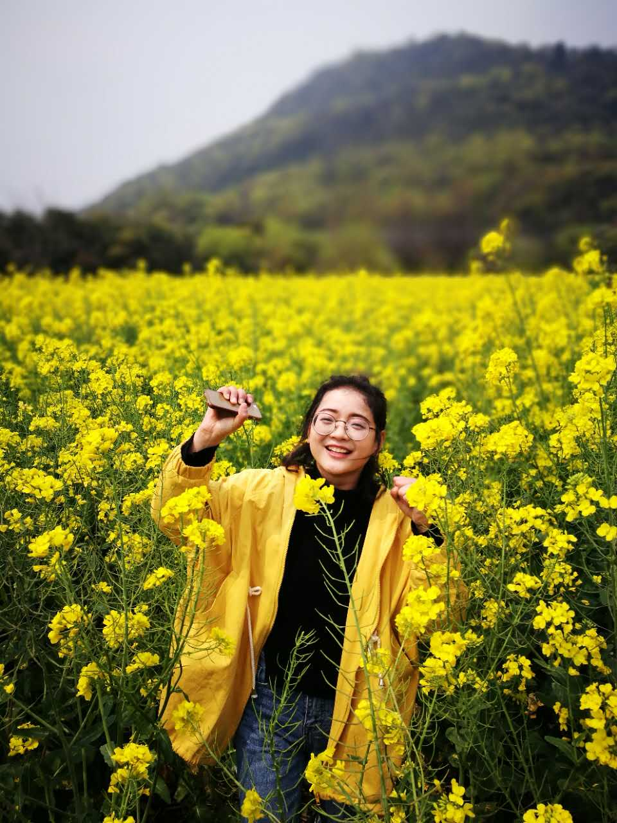
陶凤乐观开朗的性格感染了班级的许多同学，身为班长的她总是能够帮助每一位同学，不管是在生活上还是学习上总能够以最乐观的心态带领同学们克服各种困难，完成任务。她身为班长，却也总像一个开心果活跃在同学之中，班级及学生会之中，认识她的人也会面带笑容地说，她天天总是笑眯眯的，没有烦恼，笑容总是那么可人，真好！
生活总是烦恼多多，如果每天都愁眉苦恼只会徒增烦恼，不用想以后，只有乐观的心态才会让生活充满激情！不过乐观的背后也是有所思考的，考研或者考编成了大三下学期的一大难题，同样的陶凤同学也遇到了。不过在辅导员吴老师的帮助下决定考编了，这样才不会辜负自己四年的所学，虽然舞蹈，画画，唱歌都不是强项，唯一的强项就是一颗勇敢的心，敢于尝试。这是声乐老师陈琳对陶凤同学的评价“虽然唱的不是最好，但是敢唱却是其他同学没有的。”这也正是她乐观的心态所给予的优点。这个爱笑开朗的女孩学习上也并没有落下，每年的综合测试都在班级名列前矛，大学期间更是是获得许多奖项，两次获得国家励志奖学金，一次获得合肥学院一等奖学金，两次获得合肥学院三好生称号，两次获得合肥学院优秀学生干部称号，合肥学院新生杯排球联赛一等奖，合肥学院院系杯排球联赛一等奖。
越努力越幸运——微笑前行终有果
人们总是说爱笑的女孩运气不会太差。大四上学期许多的同学都踏入了考研考编的大门，她也加入了这个队伍，与同学一起去杭州面试幼儿园编制，几所幼儿园面试的失败似乎让她有点失落，心里想自己好像真的不行，真的不如其他同学。然而，乐观的她也只是稍微思索了一下，总结了经验教训，继续前进。于是她又加快了前进步伐，每天不断看公告，练技能，订火车票，参加面试。最终，过五关斩六将，考取了杭州市经济开发区的幼儿园教师编制。
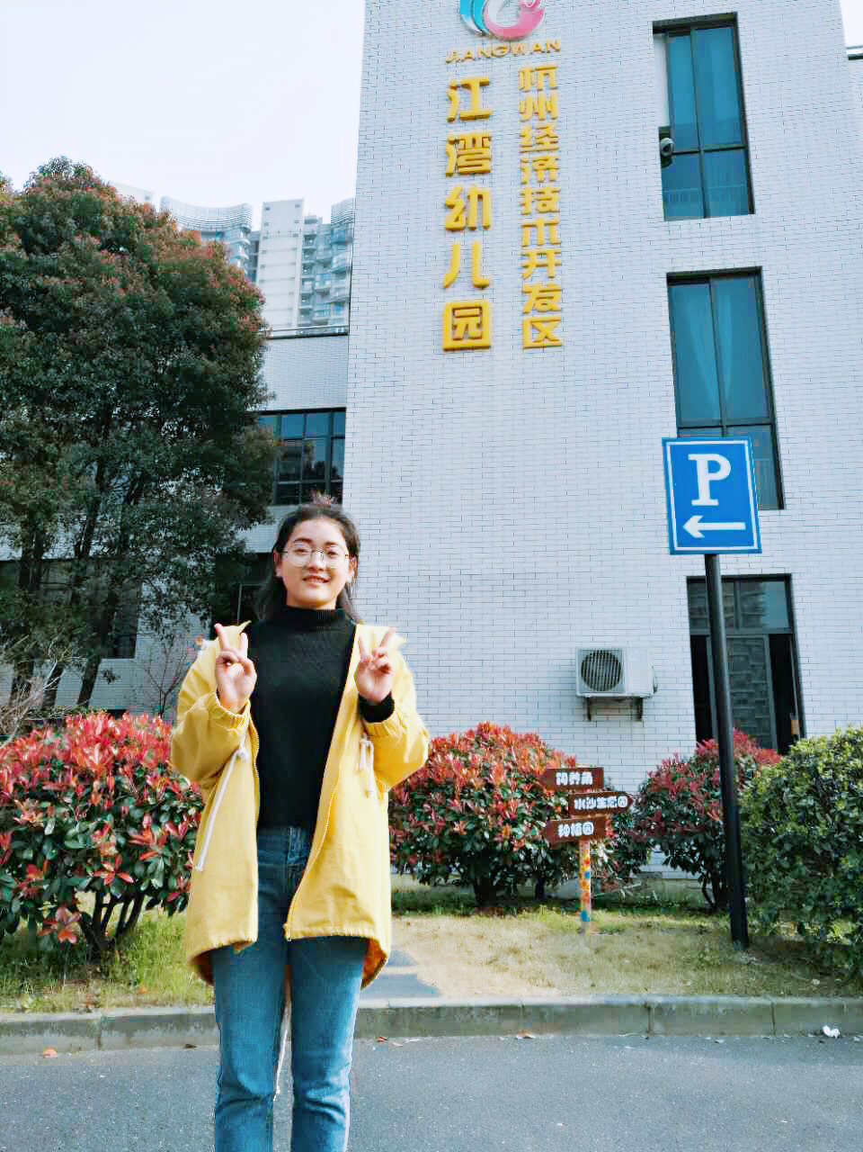
2017年2月陶凤便来到了杭州市经济开发区江湾幼儿园实习，突然发现爱笑的女孩运气好像真的不会太差哦，在入编分幼儿园的时候被分到了一所浙江省一级幼儿园—江湾幼儿园。在实习中，这个爱笑的女孩认真、细心对待每一位儿童，得到了家长和老师认可和赞扬，就这样她成为了孩子们喜爱的“姐姐老师”。
在谈到大学期间的点点滴滴，陶凤说她很感恩合肥学院教育系，感恩她有一个好的辅导员—吴孔宝，并强调说“种瓜得瓜，种豆得豆”，“爱笑的人运气不会太差”，只有乐观向上，勇往直前才会让优秀成为一种习惯！相信在以后的教师道路上，这个“运气不差”的爱笑女孩会收获更多，成为一名优秀的幼儿园教师。

